### ensetLogo10-img

Zakaria Ouakrim  
BDCC-2

Data Warehouse Distribué avec Apache Hive

### Partie 1 – Mise en place de l’environnement (Docker)

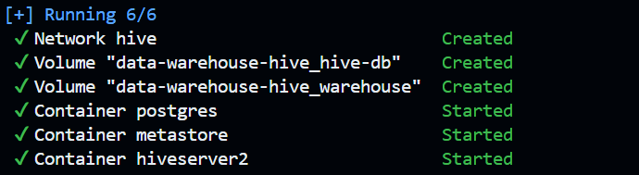

**Connecter avec beeline**

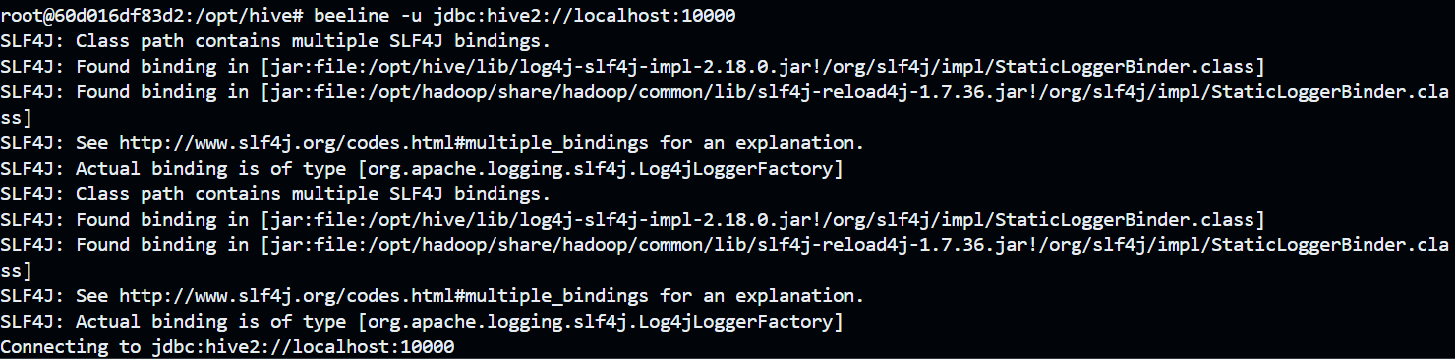

### Partie 2 – Conception d’un entrepôt de données (schéma en étoile)

**Tables dimensionnelles**

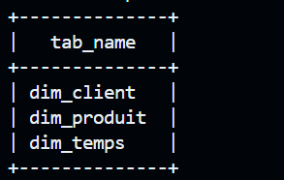

**Table de faits**

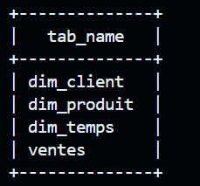

### Partie 3 – Chargement des données dans Hive

**Exemple de fichier ventes.csv**

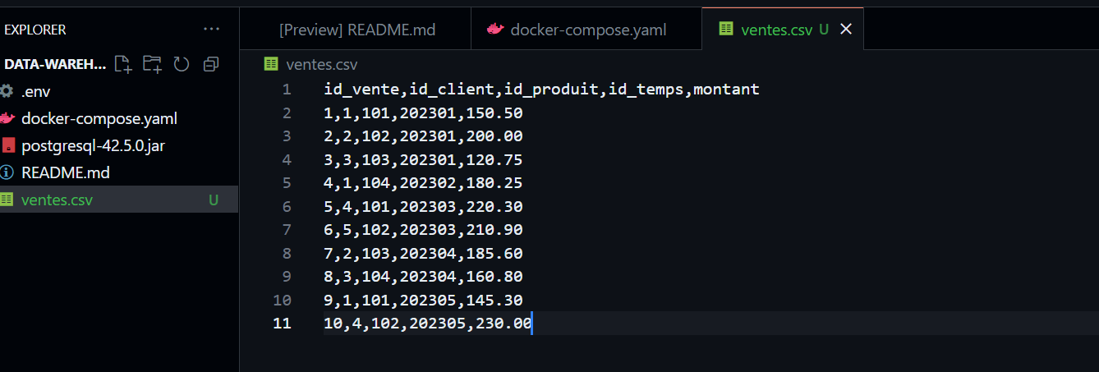

**Étapes :**

1. Copier le fichier localement dans le conteneur :



1. Copier dans HDFS :





1. Créer une table externe dans Hive :

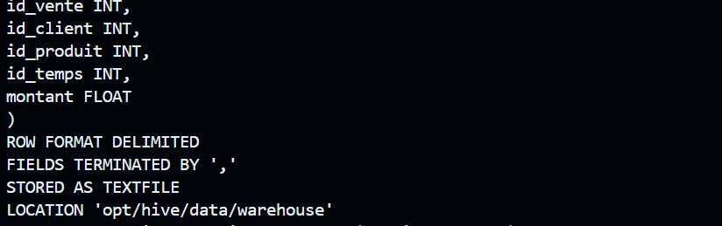

4. Charger les données :

- Charger les données dans la table interne :



Partie 4 – Requêtes OLAP